中 国 妇 幼 保 健 协 会

中妇幼便函〔2015〕52号

中国妇幼保健协会
关于举办《妇幼健康管理与发展研讨班》的通知

各会员单位、妇幼保健机构
为进一步促进妇幼保健机构可持续发展，使妇幼保健机构的院长更好的把握妇幼卫生工作的功能定位和运行机制，加强机构移动互联网医疗与妇幼健康建设、人才培养。中国妇幼保健协会定于2015年7月27-28日在青海省西宁市举办《妇幼健康管理与发展研讨班》，相关事宜通知如下：
一、会议主要内容：
（一）妇幼健康发展的若干思考；
（二）移动互联网医疗与妇幼健康；
（三）应对新常态，聚集新突破，推进妇幼保健联合体建设；
（四）新医改背景下妇幼保健机构服务模式的挑战与变革。
二、参会人员
（一）省、市、县妇幼保健机构的院长、副院长及职能科室管理人员，产儿科、保健部主任及相关人员；
（二）各省市、自治区卫计委（局）主管(局长)主任；妇幼处处长及相关人员。
三、会议时间及地点
会议时间：2015年7月27下午-28日全天
报到时间：7月26日下午-27号上午报到
报到地点: 青海省西宁市新时代大厦（青海省西宁市城西区黄河路2号，青海省委党校东侧），宾馆联系人：马斌，13997151970,0757-85232288
四、其他事宜
- 费用标准：会务费1280元/人、会员单位会务费1080元/人（含学习费、资料费），报到时缴纳并即时开具发票；
- 会务组统一安排食宿。交通、住宿费用自理；
- 参加会议人员请将回执于2015年7月20日前发至中国妇幼保健协会联系人。以便会议统一安排食宿、本时期青海西宁会议多，会议严格按照回执安排住宿，不回执者自己解决住宿。研讨班不安排接站。
五、会务组联系方式
联系人 ： 赵原卉010-82647981 13683261163
传 真： 010-82647966
E- mail: Zyh1163@sina.com

附件：1.妇幼健康管理与发展研讨班参加人员回执
2.青海省西宁市新时代大厦交通示意图
3.妇幼健康管理与发展研讨班日程


二○一五年六月四日

综合办公室 2015年6月4日印发
校对：李 林
附件1
中国妇幼保健协会妇幼健康管理与发展研讨班参加人员回执（青海）

姓名 | 性别 | 职务 | 民族 | 单位 | 联系电话 | 手 机 | 到会时间
备注：回执请注明住宿要求及数量， 单间/标间

附件2
青海省西宁市新时代大厦交通示意图

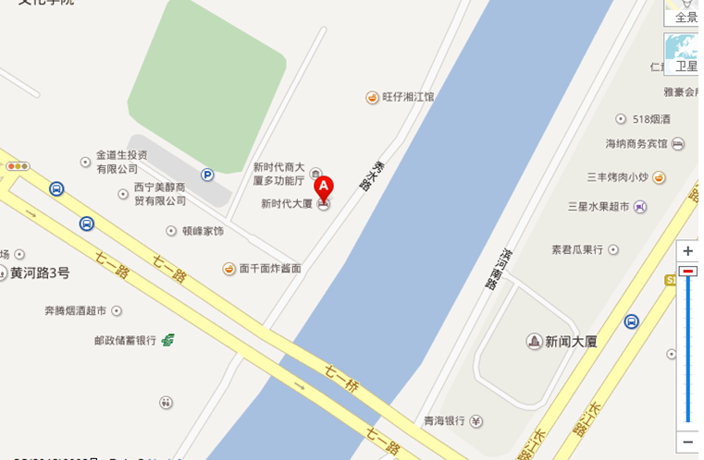青海省西宁市城西区黄河路2号（青海省委党校东侧）
宾馆联系人:马斌,13997151970
酒店前台电话：0971—4395555转6666/7777

抵达酒店乘车路线：
1、曹家堡机场——青海新时代大厦：
乘坐机场大巴至西宁宾馆下车，向西300米即到。
搭乘出租车至青海新时代大厦，价格范围80元—120元。
2、西宁火车站——青海新时代大厦：
乘坐7路、9路、35路公交车至三角花园站下车，向西200米即到。
搭乘出租车至青海新时代大厦，价格范围10—15元。

附件3
中国妇幼保健协会妇幼健康管理与发展研讨班日程

时间 | 内容 |  |  | 主持人
13：00-13：20 | 一、开幕式  （一）青海省卫计委领导致辞  （二）中国妇幼保健协会领导致辞 |  |  | 中国妇幼保健协会副会长兼秘书长  于小千
13：20-15：00 | 二、讲座  （一）妇幼健康发展的若干思考  中国妇幼保健协会常务副会长 李长明 |  |  | 中国妇幼保健协会副秘书长  王玲
15：00-16：40 | （二）移动互联网医疗与妇幼健康  北大EMBA教授朱恒鑫 |  |  | 中国妇幼保健协会副秘书长  王玲
16：40-18：00 | （三）应对新常态，聚集新突破，推进妇幼保健联合体建设  陕西省宝鸡市妇幼保健院长 武雅莉 |  |  | 中国妇幼保健协会副秘书长  王玲
16：30-20：00 | 晚餐
8：00-11：00 | (四) 新医改背景下妇幼保健机构服务模式的挑战与变革  甘肃省妇幼保健院院长 仇杰 |  | 中国妇幼保健协会综合办公室主任  宋世琴
11:00-12:00 | (五)湖南省益阳市妇幼保健院七年的奋斗故事  湖南省益阳市妇幼保健院长胡丽
12：00-14：00 | 午餐
14：00-17：00 | （六）参观考察青海省妇幼保健院 | 青海省妇幼保健院长  王守磊

